烟草物流配送系统
概要设计说明书

系统名称 | 烟草物流配送系统项目 | 文档编号
文档名称 | 概要设计说明书 | 版本号 | V1.00
起草人 | SPY小组 | 提交时间 | 2013-07-05
审核人 |  | 审核时间
审核
意见

目 录
第一章 引言 4
1.1 编写目的 4
1.2 项目背景 4
1.3 定义 5
1.3.1 专门术语 5
1.3.2 缩写 5
1.4 参考资料 5
第二章 总体设计 6
2.1 需求规定 6
2.1.1 对功能的规定 6
2.1.2 输入/输出要求 6
2.1.3 数据管理能力要求 7
2.1.4 故障处理要求 7
2.2 其它专门要求 7
2.3 运行环境 8
2.6基本设计概念和处理流程 8
2.6.2软件总体模型 8
2.6.3技术架构 9
第三章 系统结构设计 10
3.1 功能需求与程序模块的关系 10
3.2．详细功能说明 10
3.2.1结构 10
3.2.2对象关系与类结构 35
3.2.3人工处理过程 35
第四章 接口设计 37
4.1 外部接口 37
4.1.1 用户界面 37
4.1.2 软件接口 37
4.1.3 硬件接口 37
4.2 内部接口 37
第五章 运行设计 38
5.1 运行模块的组合 38
5.2 运行控制 38
5.3 运行时间 38
第六章 出错处理设计 40
6.1 出错输出信息 40
6.2 出错处理对策 40
第七章 安全保密设计 41
第八章 维护设计 42

引言

编写目的
编写本概要设计的目的是：在于明确说明系统各功能的实现方式，指导开发人员进行编码。
本文的预期读者为：
  - 烟草物流配送系统的设计、开发人员；
  - 烟草物流配送系统的验收、评审人员。

项目背景
目前，我国企业已在探索物流信息化建设的道路上取得了一定成就。然而，总体而言我国的信息化建设还处在初级阶段，还存在着如物流企业信息化程度低，基础信息和公共物流信息平台发展缓慢，物流信息化的发展战略欠缺等问题。文章从物流信息分析入手，对物流信息化的基本概念做了界定。对比研究了国内外物流企业构建物流信息化的文献，然后具体分析了我国物流信息化建设中存在的问题，并针对这些问题提出了解决问题的措施。
现代物流的根本宗旨是提高物流效率，降低物流成本，满足客户需求。并越来越呈现出信息化，网络化，自动化，智能化，标准化等发展趋势，其中信息化是现代物流的核心。在物流信息化体系建设的过程中，存在着大量的物流信息及其相关信息，这些物流信息资源是企业最重要的资源之一。
在今天的网络与知识经济时代里，竞争的日益白热化要求企业对自身的管理和市场要求做出快速反应，而建立现代物流信息化体系是其中的重要方面。
在这种背景下，对企业构建物流信息体系的研究显得很有必要。

定义

专门术语

缩写
  - 系统：若未特别指出，统指烟草物流配送系统。
  - SQL：Structured Query Language（结构化查询语言）。

参考资料
属于本项目的其他已发表的文件。
本项目的参考需求文档。

总体设计

需求规定

对功能的规定
本系统主要完成对货物配送业务流程的实现以及相应的权限管理和用户管理的实现，它具体包括：
- 车辆管理功能；
- 配送点管理功能；
- 配送范围管理功能；
- 订单管理功能；
- 配送管理；
- 报表管理；
- 权限管理；
- 用户管理；
对性能的规定：要求系统能有效、快速、安全、可靠和无误的完成上述操作。并要求客户端的界面要简单明了、易于操作，服务器程序利于维护。
对时间特性的要求：在正常网速的条件下，网页刷新时间不长于2秒。

输入/输出要求
输入的数据为管理类数据，输入的数据较简单，没有特殊要求。
在数据输入的相关Web页面，须提供页面数据合法性校验，包括：对数据类型的检查、对日期类型数据的检查、对特定字符长度的检查。
使用Web页面输出数据，包括页面显示的数据、可供下载的文档。对这类数据没有特殊要求。

数据管理能力要求
根据调研结果，目前各个城市的物流运输的需求量在逐年增加。要求数据库的容量能够较好的适应数据规模的不断增加，以更好地完成系统的各项功能。

故障处理要求
软件支撑环境运行错误：
数据库运行错误：系统无法使用，将提供错误提示页面，并记录日志。
系统配置参数错误：系统提供错误提示页面，要求管理员修改相关配置参数。配置参数的修改方法应参考相关为管理员提供的手册。
系统参数初始化错误：提供系统初始化功能，用于成批完成系统初始化。在初始化过程中，对于严重影响平台运行的错误，提供错误提示页面。对于普通错误，记录日志。
应用程序错误：由应用程序提供错误提示页面，相关错误应记录日志。

其它专门要求
- 先进性：采用先进成熟的技术，确保系统的先进性、经济性和实用性。
- 安全可靠：提供的应用框架及平台本身提供应用安全保证，并可以和第三方安全手段，如认证、加密、电子签名等进行集成。必须保证数据的安全性和保密性。对于基于平台开发的应用系统，只允许有权限的人员进行操作和浏览信息。必须有安全的手段来进行权限控制。
- 开放互连：系统应对各类业务系统、数据库系统、WEB信息等具有通用的或可定制的接口策略和连接方法。
- 规范性：开发过程控制、开发技术、系统编码、文档应规范化，并遵循相应的国内外标准。开发结束，需要提供必要的文档资料。
- 可靠性：保证系统的可靠运行和在升级过程中的方便快捷。
- 可扩充性：系统应当可以根据需求的变化，方便地进行功能的调整、增减，模块的升级和系统架构的逐步完善。
- 界面友好、操作方便：操作界面要直观、简单、贴近实际，操作过程应当尽量简化，符合实际过程。身份认证过程即要保证安全，也要尽量简化认证过程。
- 可维护性：系统维护应当简单。

运行环境
系统将由两部分程序组成，安装在各业务人员客户机上的客户程序（WEB浏览器）及应用服务器和数据服务器程序。

2.6基本设计概念和处理流程

2.6.2软件总体模型
系统角色包括：总公司管理员、配送点管理员、客户
系统划分的模块包括：车辆管理、配送点管理、配送范围管理、订单管理、配送管理、报表管理、权限管理、用户管理。
其中车辆管理、配送点管理、配送范围管理、订单管理、配送管理、报表管理、权限管理、用户管理模块属于总公司管理员使用。
车辆管理、配送点管理、配送范围管理、订单管理、配送管理、报表管理、用户管理模块属于配送点管理员使用。
订单管理属于客户使用。
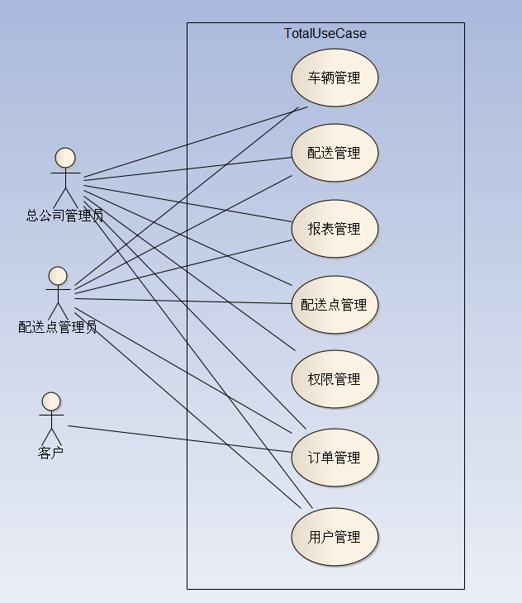
2.6.2-1 系统总用例图

2.6.3技术架构
Struts2+Spring+Hibernate(SSH)架构体系
Oracle10g数据库
Html+css+javascript+jquery界面设计架构

系统结构设计

功能需求与程序模块的关系
需求 | 模块
完成车辆信息的增删改查管理。 | 车辆管理
完成配送点信息的增删改查管理。 | 配送点管理
完成配送范围的增删改查管理。 | 配送范围管理
完成订单的查询、确认以及输入管理。 | 订单管理
完成交接单的生成、查看删除以及车辆班次的调配。 | 配送管理
完成省公司的月、季度、年报表的生成以及配送点的收、发、总收发货报表。 | 报表管理
完成角色的增删改以及操作的增删改。 | 权限管理
完成用户的添加、编辑和删除操作。 | 用户管理

3.2．详细功能说明

3.2.1结构
现对模块进行功能说明：
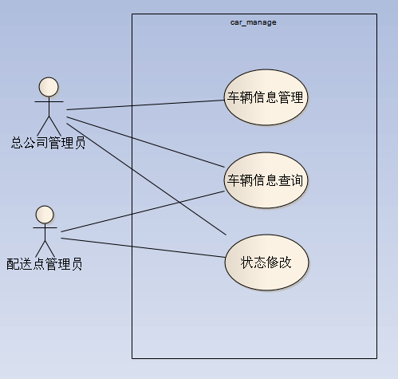
3.2.1-1 车辆管理用例图
UC1. 车辆信息管理：总公司车辆管理员负责维护车辆信息，可以增加新车信息，淘汰车辆，修改已有车辆信息。
用例名称：车辆信息管理
范围：烟草物流配送系统
主要参与者：总公司管理员
涉众及其关注点：
- 管理员：希望可以方便的维护车辆信息
- 系统：希望准确记录车辆维护信息，快速的更新当前情况和提示信息。
前置条件：
- 用户在系统中的角色为总公司管理员
- 用户已经登陆系统
后置条件：
- 新车辆的信息被准确保存在系统中
主成功场景：
- 用户维护车辆信息
- 用户输入新的车辆信息（车辆编号，购买时间，生产厂家，型号，载重 量，体积）或者删除车辆
3.系统对输入的信息进行验证
4.系统更新员工信息，并记录这次操作
替代流程：
3a. 用户输入的信息不合法
    - 系统提示用户输入的信息不合法，并给出修改意见
ii.用户重新输入车辆信息
特殊需求：
1. 任何操作系统响应时间小于0.5s
2. 支持中英文两种界面

UC2. 车辆信息查询：车辆管理员和配送点管理员均可查询车辆信息。
用例名称：车辆信息查询
范围：烟草物流配送系统
主要参与者：总公司管理员，配送点管理员
涉众及其关注点：
- 管理员：希望可以快速准确的查到车辆信息
- 系统：希望准确提供车辆信息，快速的显示并提示信息。
前置条件：
- 用户在系统中的角色为总公司管理员或配送点管理员
- 用户已经登陆系统
后置条件：
- 车辆信息未被修改
主成功场景：
- 用户输入编号，查询车辆信息
- 系统对输入信息查询、验证
- 系统返回相关车辆信息
替代流程：
2a. 用户输入的信息不合法
i.系统提示用户输入的信息不合法，并给出修改意见
ii.用户重新输入车辆信息
特殊需求：
1. 任何操作系统响应时间小于0.5s
2. 支持中英文两种界面

UC3. 状态修改：总公司车辆管理员负责修改车辆状态，即该车是否空闲，只有空闲时才能安排配送任务。
用例名称：状态修改
范围：烟草物流配送系统
主要参与者：总公司管理员，配送点管理员
涉众及其关注点：
- 管理员：希望可以方便的修改车辆状态
- 系统：希望准确记录车辆状态信息，快速的更新当前情况和提示信息
前置条件：
- 用户在系统中的角色为总公司管理员或配送点管理员
- 用户已经登陆系统
后置条件：
- 车辆状态信息准确保存在系统中
主成功场景：
- 用户查询车辆
- 系统显示车辆状态信息
- 用户修改车辆状态
- 系统保存车辆状态，记录此操作
替代流程：
1a. 用户输入的信息不合法
i.系统提示用户输入的信息不合法，并给出修改意见
ii.用户重新输入车辆信息
2a. 用户输入的车辆不存在
i.系统提示用户输入的车辆不存在
ii.用户重新输入车辆信息
3a.车辆状态不是空闲，不可修改
i.系统提示车辆状态非空闲，不可修改
特殊需求：
1. 任何操作系统响应时间小于0.5s
2. 支持中英文两种界面

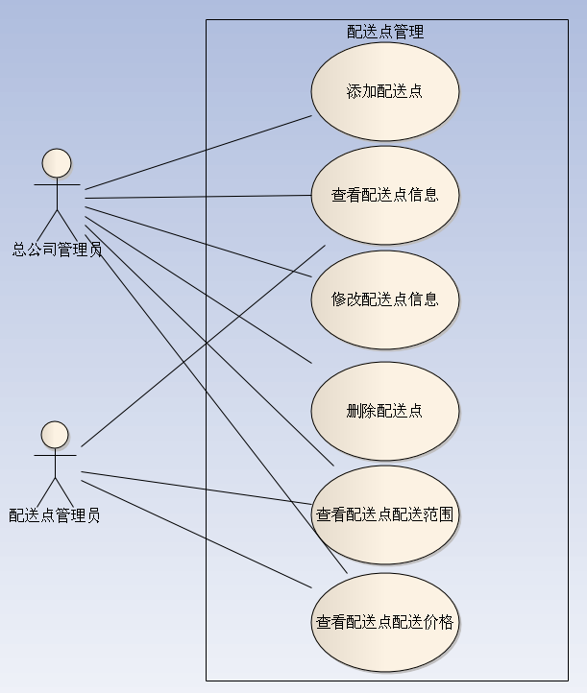
3.2.1-2 配送点管理用例图
UC4. 添加配送点:根据业务的需要，总公司的管理员可以添加经过审核的新的配送点，配送点的信息包括配送点编号，配送点名称，配送点所在地址，配送点规模，备注信息
用例名称：添加配送点
范围：烟草物流配送系统
主要参与者：总公司管理员、配送点管理员
涉众及其关注点：
- 管理员：希望可以方便的添加经过审核的新的配送点
- 系统：希望准确的记录新配送点的信息；快速的更新当前情况和提示信息。
前置条件：
- 用户在系统中的角色为总公司管理员
- 用户已经登陆系统
后置条件：
- 新配送点的信息被准确的保存在系统中。
主成功场景：
- 用户添加新的经过审核的配送点
- 用户输入新配送点的具体信息（配送点编号、配送点名称、配送点所在地址、配送点规模、备注信息）
- 系统对输入的信息进行验证
- 系统更新配送点信息，并记录这次操作
替代流程：
3a. 用户输入的信息不合法
    - 系统提示用户输入的信息不合法，并给出修改意见
    - 用户重新输入新配送点信息
特殊需求：
1. 任何操作系统响应时间小于0.5s
2. 支持中英文两种界面

UC5.查看配送点信息:总公司管理员及配送点管理员可以查看所有配送点的详细信息，包括配送点编号，配送点名称，配送点所在地址，配送点规模，备注信息。
用例名称：查看配送点信息
范围：烟草物流配送系统
主要参与者：总公司管理员、配送点管理员
涉众及其关注点：
- 管理员：希望可以方便的查看配送点相关信息
- 系统：希望准确的显示配送点的信息；快速的更新当前情况和提示信息。
前置条件：
- 用户在系统中的角色为省公司管理员或配送点管理员
- 用户已经登陆系统
后置条件：
- 配送点的信息被准确的显示出来。
主成功场景：
- 系统显示已登记在系统的所有配送点信息（配送点编号、配送点名称、配送点所在地址、配送点规模、备注信息）
替代流程：
1a. 系统中无配送点
1. 系统提示无配送点可查看
特殊需求：
1. 任何操作系统响应时间小于0.5s
2. 支持中英文两种界面

UC6.修改配送点信息:根据业务需要，总公司管理员可以修改配送点的信息，对配送点的信息进行维护，维护的信息包括配送点名称，配送点所在地址，配送点规模，备注信息。
用例名称：修改配送点信息
范围：烟草物流配送系统
主要参与者：总公司管理员
涉众及其关注点：
- 管理员：希望可以方便的修改配送点信息
- 系统：希望准确的更新配送点的信息；快速的更新当前情况和提示信息。
前置条件：
- 用户在系统中的角色为总公司管理员
- 用户已经登陆系统
后置条件：
- 更新配送点的信息被准确的保存在系统中。
主成功场景：
- 修改配送点信息（配送点编号、配送点名称、配送点所在地址、配送点规模、备注信息）
- 系统对输入的信息进行验证
- 系统更新配送点信息，并记录这次操作
替代流程：
2a. 用户输入的信息不合法
1. 系统提示用户输入的信息不合法，并给出修改意见
2. 用户重新输入新配送点信息
特殊需求：
1. 任何操作系统响应时间小于0.5s
2. 支持中英文两种界面

UC7. 删除配送点:根据业务的需要，总公司管理员可以删除配送点，但是若存在路线经过该配送点，或是有订单涉及到该配送点，则无法删除。
用例名称：删除配送点
范围：烟草物流配送系统
主要参与者：总公司管理员
涉众及其关注点：
- 管理员：希望可以方便的删除配送点
- 系统：希望准确的删除配送点的信息；快速的更新当前情况和提示信息。
前置条件：
- 用户在系统中的角色为总公司管理员
- 用户已经登陆系统
后置条件：
- 配送点的信息被准确的删除。与配送点的相关信息合理的被删除。
主成功场景：
- 系统显示已登记在系统的配送点信息
- 用户选择某配送点并做删除操作
- 系统记录此操作
- 系统更新配送点信息
替代流程：
1a. 系统中无此配送点
1. 系统提示无配送点可删除
2. 用户放弃删除操作
特殊需求：
1. 任何操作系统响应时间小于0.5s
2. 支持中英文两种界面

UC8. 查看配送点范围:针对某一配送点，总公司管理员与配送点管理员可查看该配送点的所有配送范围。
用例名称：查看配送点范围
范围：烟草物流配送系统
主要参与者：总公司管理员、配送点管理员
涉众及其关注点：
- 管理员：希望可以方便的查看某一配送点范围信息
- 系统：希望准确的显示某一配送点范围的信息；快速的更新当前情况和提示信息。
前置条件：
- 用户在系统中的角色为省公司管理员或配送点管理员
- 用户已经登陆系统
后置条件：
- 配送点范围的信息被准确的显示出来。
主成功场景：
- 系统显示已登记在系统的所有配送点信息
- 用户选择某一配送点并查看该配送点的范围信息
- 系统显示该配送点所有配送范围信息
替代流程：
1a. 系统中无该配送点
1. 系统提示无该配送点范围信息可查看
特殊需求：
1. 任何操作系统响应时间小于0.5s
2. 支持中英文两种界面

UC9. 查看配送点配送价格:针对某一配送价点，总公司管理员与配送点管理员可查看该配送点法相其他配送点的配送价格。
用例名称：查看配送点配送价格
范围：烟草物流配送系统
主要参与者：总公司管理员、配送点管理员
涉众及其关注点：
- 管理员：希望可以方便的查看某一配送点配送价格
- 系统：希望准确的显示某一配送点的配送价格；快速的更新当前情况和提示信息。
前置条件：
- 用户在系统中的角色为总公司管理员或配送点管理员
- 用户已经登陆系统
后置条件：
- 配送点配送价格的信息被准确的显示出来。
主成功场景：
- 系统显示已登记在系统的所有配送点信息
- 用户选择某一配送点并查看该配送点的配送价格
- 系统显示该配送点与其他配送点的配送价格信息（首公斤价格、次公斤价格、首立方价格、次立方价格、配送时间）
替代流程：
1a. 系统中无该配送点
1. 系统提示无该配送点配送价格信息可查看
特殊需求：
1. 任何操作系统响应时间小于0.5s
2. 支持中英文两种界面

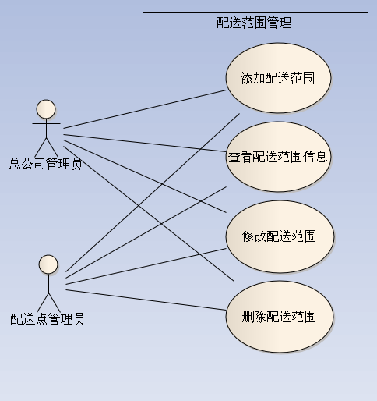
3.2.1-3 配送范围管理用例图
UC10. 添加配送范围:根据业务需要，配送点管理员可以添加所管理配送点的配送范围，配送价格的信息包括配送范围编号，配送范围名称，首公斤价格，次公斤价格，次立方价格，配送时间，备注。
用例名称：添加配送范围
范围：烟草物流配送系统
主要参与者：总公司管理员、配送点管理员
涉众及其关注点：
- 管理员：希望可以方便的添加配送点的配送范围
- 系统：希望准确的记录新配送范围的信息；快速的更新当前情况和提示信息。
前置条件：
- 用户在系统中的角色为总公司管理员或配送点管理员
- 用户已经登陆系统
后置条件：
- 新配送范围的信息被准确的保存在系统中。
主成功场景：
- 用户添加所管理的配送点的新的配送范围
- 用户输入新配送范围的具体信息（配送范围编号、配送范围名称、首公斤价格、次公斤价格、首立方价格、次立方价格、配送时间、备注）
- 系统对输入的信息进行验证
- 系统更新该配送点配送范围信息，并记录这次操作
替代流程：
3a. 用户输入的信息不合法
    - 系统提示用户输入的信息不合法，并给出修改意见
    - 用户重新输入配送点新配送范围的信息
特殊需求：
1. 任何操作系统响应时间小于0.5s
2. 支持中英文两种界面

UC11. 查看配送范围信息:配送点管理员可以查看所管理配送点的所有配送范围的详细信息，详细信息包括配送范围编号，配送范围名称，首公斤价格，次公斤价格，首立方价格，次立方价格，配送时间，备注。
用例名称：查看配送范围信息
范围：烟草物流配送系统
主要参与者：总公司管理员、配送点管理员
涉众及其关注点：
- 管理员：希望可以方便的查看配送范围相关信息
- 系统：希望准确的显示配送范围的信息；快速的更新当前情况和提示信息。
前置条件：
- 用户在系统中的角色为总公司管理员或配送点管理员
- 用户已经登陆系统
后置条件：
- 配送点的配送范围的信息被准确的显示出来。
主成功场景：
- 系统显示已登记的该配送点的所有配送范围信息（配送范围编号、配送范围名称、首公斤价格、次公斤价格、首立方价格、次立方价格、配送时间、备注）
替代流程：
1a. 系统中无配送点配送信息
1. 系统提示无配送点配送信息可查看
特殊需求：
1. 任何操作系统响应时间小于0.5s
2. 支持中英文两种界面

UC12. 修改配送范围信息:根据业务需要，配送点管理员可以修改所管理配送点的配送范围信息，对配送点的信息进行维护，维护的信息包括配送范围编号，配送范围名称，首公斤价格，次公斤价格，首立方价格，次立方价格，配送时间，备注。
用例名称：修改配送范围信息
范围：烟草物流配送系统
主要参与者：总公司管理员
涉众及其关注点：
- 管理员：希望可以方便的修改配送点的配送范围信息
- 系统：希望准确的更新配送范围的信息；快速的更新当前情况和提示信息。
前置条件：
- 用户在系统中的角色为总公司管理员、配送点管理员
- 用户已经登陆系统
后置条件：
- 更新配送点的配送范围信息被准确的保存在系统中。
主成功场景：
- 修改所管理的配送点的配送范围信息（配送范围编号、配送范围名称、首公斤价格、次公斤价格、首立方价格、次立方价格、配送时间、备注）
- 系统对输入的信息进行验证
- 系统更新配送点配送范围信息，并记录这次操作
替代流程：
2a. 用户输入的信息不合法
1. 系统提示用户输入的信息不合法，并给出修改意见
2. 用户重新输入新配送点配送点配送范围
特殊需求：
1. 任何操作系统响应时间小于0.5s
2. 支持中英文两种界面

UC13. 删除配送范围:根据业务的需要，配送点管理员可以删除所管理配送点的配送范围，但是若存在订单涉及到该配送点，则无法删除。
用例名称：删除配送范围
范围：烟草物流配送系统
主要参与者：总公司管理员
涉众及其关注点：
- 管理员：希望可以方便的删除配送范围
- 系统：希望准确的删除配送范围的信息；快速的更新当前情况和提示信息。
前置条件：
- 用户在系统中的角色为总公司管理员、配送点管理员
- 用户已经登陆系统
后置条件：
- 配送范围的信息被准确的删除。与配送范围相关的信息合理的被删除。
主成功场景：
- 系统显示已登记的所管理配送点的配送范围信息
- 用户选择某配送范围并做删除操作
- 系统记录此操作
- 系统更新配送点配送范围信息
替代流程：
1a. 系统中无此配送范围
1. 系统提示无配送范围可删除
2. 用户放弃删除操作
特殊需求：
1. 任何操作系统响应时间小于0.5s
2. 支持中英文两种界面

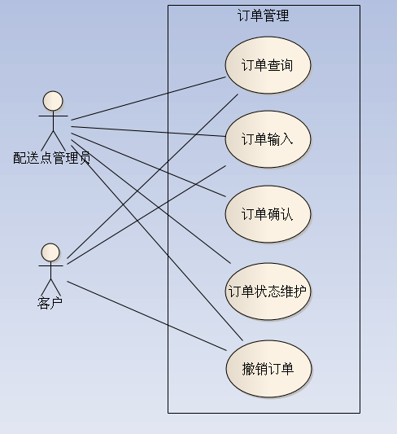
3.2.1-4 订单管理用例图
UC14. 订单查询:每一个配送点的管理人员可以查询配送点的当前订单情况，客户只能查询到自己的订单
用例名称：订单查询
范围：烟草物流配送系统
主要参与者：配送点管理员、客户
涉众及其关注点：
- 管理员：希望可以方便的查询到订单
- 系统： 希望准确快速的根据查询条件显示出订单详情。
前置条件：
- 用户已登陆。
- 用户具有查询特定订单的不同等级的权限。
后置条件：
- 系统显示出订单详情。
主成功场景：
- 用户确定要查询的订单，确认查询条件
- 用户通过查询条件查询订单（收寄地、配送地、客户姓名、订单状态、收寄时间段）
- 系统根据查询限定条件显示订单详情
- 系统记录这次操作
替代流程：
3a.用户查询不到目标订单
i:系统提示用户订单不存在
ii：用户重新进行查询操作
特殊需求：
1. 任何操作系统响应时间小于0.5s
2. 支持中英文两种界面

UC15. 订单输入:可以进行网上订单申请，若用户不是在网上下单，则配送点要把该订单输入到网上，以便统一管理和调度。
用例名称：订单输入
范围：烟草物流配送系统
主要参与者：配送点管理员、客户
涉众及其关注点：
- 管理员：希望可以方便的输入订单
- 系统： 希望准确快速地存储订单信息并生成订单。
前置条件：
- 用户已登陆。
- 用户以确认订单详情并进行录入。
后置条件：
- 系统将订单添加到数据库中并刷新。
主成功场景：
1、用户录入新的订单。
2、用户输入订单详情（收寄地、收寄日期、配送地、订单类别、订单状态、备注、寄件人、收件人、货物信息）。
3、用户提交订单。
4、系统更新订单信息，记录这次操作。
替代流程：
3a.用户输入不合法、有误
i:系统提示错误并要求用户重新输入
ii：用户重新填写、提交订单
特殊需求：
1. 任何操作系统响应时间小于0.5s
2. 支持中英文两种界面

UC16. 订单确认:用户的网上订单，需要业务人员与货主联系确认，并收货后，再改变订单状态，才能够真正生效，进入拼凑，运输流程。
用例名称：订单确认
范围：烟草物流配送系统
主要参与者：配送点管理员
涉众及其关注点：
- 管理员：希望可以快速的确认订单是否有效
- 系统： 希望准地记录并更新订单的确认状态
前置条件：
- 用户已登陆，并等待进行确认订单操作
- 订单已提交并等待用户确认
后置条件：
- 订单通过确认并发表或没有通过确认被取消
主成功场景：
1、用户查看已提交的新订单
2、用户根据订单的要求确认订单是否满足要求。
3、用户确认订单并发布。
4、系统更新订单信息，记录这次操作。
替代流程：
3a.订单没有通过验证
i: 系统给订单用户返回订单无效信息
ii：系统撤除该订单，刷新订单并记录这次操作。
特殊需求：
1. 任何操作系统响应时间小于0.5s
2. 支持中英文两种界面

UC17. 订单状态维护:配送点管理员对所有的订单都应该进行审查和批复。如客户对订单进行了退订操作，则突出显示。
用例名称：订单状态维护
范围：烟草物流配送系统
主要参与者：配送点管理员
涉众及其关注点：
- 管理员：希望可以有效准确的维护订单状态
- 系统： 希望准地记录并更新订单的状态
前置条件：
- 用户已登陆并有维护权限
- 订单有效
后置条件：
- 订单的状态被更新维护
主成功场景：
1、订单有效发布在列表中。
2、用户根据订单对其状态进行更新操作（审查、批复、退订、验收）。
3、系统更新订单状态
4、系统更新数据，记录这次操作。
替代流程：
3a.订单状态更新失败
i: 系统提示无效，用户重新提交更新操作申请
ii：系统更新订单状态并记录这次操作。
特殊需求：
1. 任何操作系统响应时间小于0.5s
2. 支持中英文两种界面

UC18. 订单撤销:配送点管理员或用户根据需要对已经发表的订单进行撤销操作，将订单从系统中删除。
用例名称：订单撤销
范围：烟草物流配送系统
主要参与者：配送点管理员、客户
涉众及其关注点：
- 管理员：希望可以方便的撤销订单
- 系统： 希望准确快速地存储更新信息。
前置条件：
- 用户已登陆。
- 用户以选择所要撤销的订单。
后置条件：
- 系统将订单删除并更新记录。
主成功场景：
1、用户选择要撤销的订单、
2、用户对选中的订单进行删除操作。
3、系统删除订单。
4、系统更新列表信息，记录这次操作。
替代流程：
2a.用户没有删除订单的权限
i: 系统提示用户权限不足。
3a.系统删除订单失败
i：系统提示用户订单没有成功删除。
ii：用户重新进行撤销订单操作。
特殊需求：
1. 任何操作系统响应时间小于0.5s
2. 支持中英文两种界面

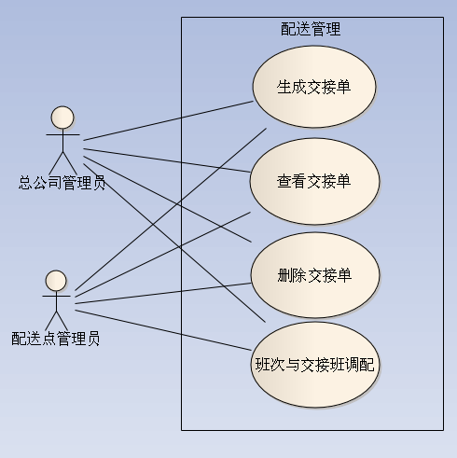
3.2.1-5 配送管理用例图
UC19. 生成交接单:配送点管理员或者总公司管理员对相应配送点新的订单按配送目的地进行交接单.包括封单号、货号清单、收寄地、交接地、日期、运输车号、承运人、接收人。
用例名称：生成交接单
范围：烟草物流配送系统
主要参与者：总公司管理员、配送点管理员
涉众及其关注点：
- 管理员：希望可以方便快速的生成交接单
- 系统：希望准确的记录交接单的信息；快速的更新当前情况和提示信息。
前置条件：
- 用户在系统中的角色为总公司管理员或配送点管理员
- 用户已经登陆系统
后置条件：
- 新生成的交接单的信息被准确的保存在系统中。
主成功场景：
- 用户生成新的交接单
- 用户输入新交接单的具体信息（封单号、货号清单、收寄单、交接地、日期、运输车号、承运人、接收人）
- 系统对输入的信息进行验证
- 系统更新交接单的信息，并记录这次操作
替代流程：
3a. 用户输入的信息不合法
    - 系统提示用户输入的信息不合法，并给出修改意见
    - 用户重新输入交接单的信息
特殊需求：
1. 任何操作系统响应时间小于0.5s
2. 支持中英文两种界面

UC20. 查看交接单:配送点管理员或者总公司管理员通过交接单号对交接单进行查询，包括号清单、收寄地、交接地、日期、运输车号、承运人、接收人。
用例名称：查看交接单
范围：烟草物流配送系统
主要参与者：总公司管理员、配送点管理员
涉众及其关注点：
- 管理员：希望可以方便快速的通过封单号查看交接单信息
- 系统：希望准确的显示交接单的信息；快速的更新当前情况和提示信息。
前置条件：
- 用户在系统中的角色为总公司管理员或配送点管理员
- 用户已经登陆系统
后置条件：
- 交接单的信息被准确的显示出来。
主成功场景：
- 用户输入交接单号，查询相应交接单的信息
- 系统显示该交接单信息（封单号、货号清单、收寄单、交接地、日期、运输车号、承运人、接收人）
替代流程：
1a. 用户输入的信息不合法
1. 系统提示用户输入的信息不合法，并给出修改意见
2. 用户重新输入封单号
2a. 系统中交接单信息
1. 系统提示无该交接单信息可查看
特殊需求：
1. 任何操作系统响应时间小于0.5s
2. 支持中英文两种界面

UC21. 删除交接单:配送点管理员或者总公司管理员通过交接单号找到对应到交接单，确认接收人已签字后方可进行交接单的删除。
用例名称：删除交接单
范围：烟草物流配送系统
主要参与者：总公司管理员、配送点管理员
涉众及其关注点：
- 管理员：希望可以方便快速的删除交接单信息
- 系统：希望准确的删除交接单信息；快速的更新当前情况和提示信息。
前置条件：
- 用户在系统中的角色为总公司管理员、配送点管理员
- 用户已经登陆系统
后置条件：
- 交接单信息被准确的删除。与交接单相关的信息合理的被删除。
主成功场景：
- 客户输入封单号查找到相应交接单
- 用户选择该交接单并删除该交接单
- 系统记录此操作
- 系统更新交接单信息
替代流程：
1a. 系统中无此交接单
1. 系统提示无交接单可删除
2. 用户放弃删除操作
特殊需求：
1. 任何操作系统响应时间小于0.5s
2. 支持中英文两种界面

UC22. 班次与交接单调配:配送点管理员或者总公司管理员把生成的交接单根据配送地和配送目的地选择路线，然后通过路线选择合适的车辆来与交接单绑定。一辆车可以有多个交接单。
用例名称：班次与交接单调配
范围：烟草物流配送系统
主要参与者：总公司管理员、配送点管理员
涉众及其关注点：
- 管理员：希望可以方便的对班次和交接单进行调配
- 系统：希望准确的记录班次与交接单的信息；快速的更新当前情况和提示信息。
前置条件：
- 用户在系统中的角色为总公司管理员、配送点管理员
- 用户已经登陆系统
后置条件：
- 班次与交接单调配后的信息被准确的保存在系统中
主成功场景：
- 用户通过路线选择合适的车辆与交接单进行绑定
- 系统对输入的信息进行验证，并记录相关信息（封单号、货号清单、收寄地、交接地、日期、运输车号、承运人、路线起点、路线终点、车辆编号）
- 系统更新调配信息，并记录这次操作
替代流程：
2a. 用户的输入信息不合法
1. 系统提示用户输入的信息不合法，并给出修改意见
2. 用户重新输入
特殊需求：
1. 任何操作系统响应时间小于0.5s
2. 支持中英文两种界面
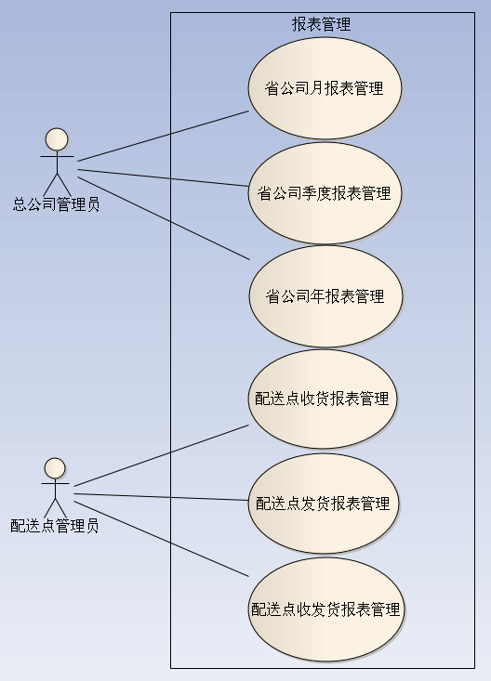
3.2.1-6 报表管理用例图
UC23. 省公司报表管理:总公司管理员按月、季度、年生成省内所有配送点的收入报表。
用例名称：省公司报表管理
范围：烟草物流配送系统
主要参与者：总公司管理员
涉众及其关注点：
- 管理员：希望可以按月/季度/年方便准确的得到省内所有配送点的总收入
- 系统：希望准确的查找配送点信息，提供各配送点收入信息
前置条件：
- 用户在系统中的角色为总公司管理员
- 用户已经登陆系统
后置条件：
- 成功按月/季度/年生成省内所有配送点的收入报表，并准确保存在系统中

主成功场景：
- 总公司管理员选择按月/季度/年生成报表
- 系统显示全部配送点信息
- 总公司管理员确认生成
- 系统按选择计算按月/季度/年生成省内所有配送点收入
- 系统按报表时间保存报表
- 记录此次操作
替代流程：
1a、总公司管理员未选择生成选项
系统提示错误，要求选择一种操作
2a、总公司管理员根据需求勾选不需要参与收入统计的配送点
特殊需求：
1. 任何操作系统响应时间小于0.5s
2. 支持中英文两种界面

UC24. 配送点报表管理:配送点管理员按月、季度或年的条件生成该配送点的收货报表、发货报表以及收发货报表。
用例名称：配送点报表管理
范围：烟草物流配送系统
主要参与者：配送点管理员
涉众及其关注点：
- 管理员：希望可以按季度/月/年查找生成该配送点的收货/发货报表
- 系统：希望准确的查找各配送点的收货发货信息，通过计算准确生成报表
前置条件：
- 用户在系统中的角色为该配送点管理员
- 用户已经登陆系统
后置条件：
- 成功按月/季度/年生成配送点收发货报表

主成功场景：
- 配送点管理员选择需要生成报表的配送点
- 配送点管理员选择按月/季度/年生成报表
- 配送点管理员选择生成收/发货报表
- 系统显示给定时间内该配送点的收/发货情况
- 配送点管理员确认生成报表
- 系统按选择计算按月/季度/年生成配送点收发货报表
- 系统按报表时间保存报表
- 记录此次操作
替代流程：
1a、配送管理员没有操作当前配送点权限
系统提示重新选择
2a、配送点管理员未选择生成选项
系统提示错误，要求选择一种操作
4a、配送点管理员根据需求勾选不需要参与收入统计的交易
特殊需求：
1. 任何操作系统响应时间小于0.5s
2. 支持中英文两种界面
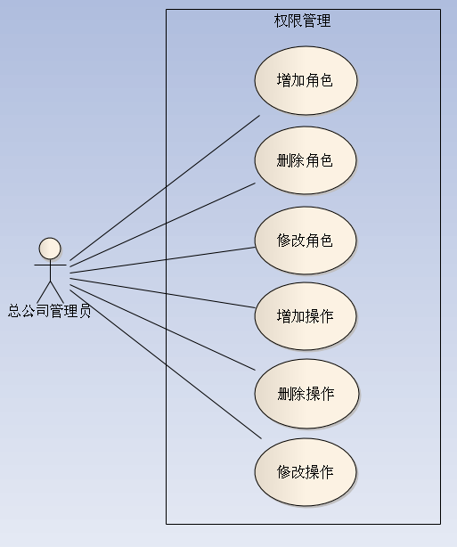
3.2.1-7 权限管理用例图
UC25. 对角色的增删改:管理员对用户的角色进行增加删除和修改的操作，改变用户对系统的权限。
用例名称：对角色的增删改
范围：烟草物流配送系统
主要参与者：省公司管理员
涉众及其关注点：
- 管理员：可以方便的对用户的角色进行增加，删除和修改。
- 系统：希望可以快速准确的记录管理员对用户角色的操作。
前置条件：
- 用户在系统中的角色为省公司管理员。
- 用户以及登入。
后置条件：
- 对用户角色的操作以及成功的记录在系统中。
主成功场景：
- 系统管理员选择一个用户。
- 管理员选择对用户增加一个角色，或修改用户的角色或删除用户的角色。
- 系统正确记录管理员的操作。
替代流程：
2a、要增加的角色与用户以有的角色冲突。
- 管理员选择增加一个不冲突的角色进行增加。
- 系统正确记录管理员的操作。

特殊需求：
1. 任何操作系统响应时间小于0.5s
2. 支持中英文两种界面

UC26. 对角色操作的增删改:管理员对角色的操作进行增加删除和修改，改变觉得对系统的操作。
用例名称：对角色操作的增删改
范围：烟草物流配送系统
主要参与者：省公司管理员
涉众及其关注点：
- 管理员：可以方便的对角色的操作进行增加，删除和修改。
- 系统：希望可以快速准确的记录管理员对用户操作的操作。
前置条件：
- 用户在系统中的角色为省公司管理员。
- 用户以及登入。
后置条件：
- 对用操作的操作以及成功的记录在系统中。
主成功场景：
- 系统管理员选择一个角色。
- 管理员选择对角色增加一个操作，或修改角色的操作或删除角色的操作。
- 系统正确记录管理员的操作。
替代流程：
2a、要增加的操作与角色以及的操作冲突。
- 管理员选择增加一个不冲突的操作进行增加。
- 系统正确记录管理员的操作。

特殊需求：
1. 任何操作系统响应时间小于0.5s
2. 支持中英文两种界面

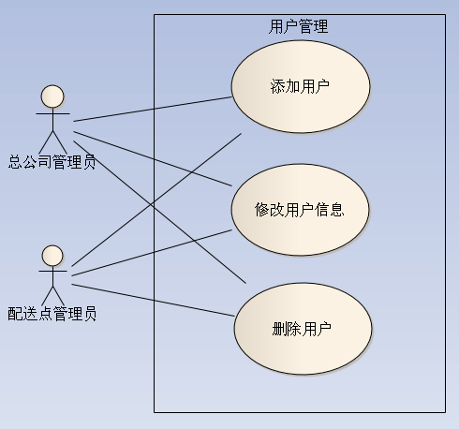
3.2.1-8 用户管理用例图
UC27. 添加新用户:添加新用户的权限为省公司管理员和配送点管理员所有，主要用于将新员工信息录入系统，用于日后的管理和各种权限控制。
用例名称：添加新用户
范围：烟草物流配送系统
主要参与者：省公司管理员、配送点管理员
涉众及其关注点：
- 管理员：希望可以方便的添加新的业务员,和货主。
系统：希望准确的记录新员工和货主的信息；快速的更新当前情况和提示信息。
前置条件：
- 用户在系统中的角色为省公司管理员或配送点管理员
- 用户已经登陆系统
后置条件：
- 新员工和货主的信息被准确的保存在系统中。
主成功场景：
- 用户添加新的用户
- 用户输入新用户的具体信息
- 系统对输入的信息进行验证
- 系统更新用户信息，并记录这次操作
替代流程：
3a. 用户输入的信息不合法
    - 系统提示用户输入的信息不合法，并给出修改意见
    - 用户重新输入新员工信息
特殊需求：
1. 任何操作系统响应时间小于0.5s
2. 支持中英文两种界面

UC28. 修改用户信息:当员工的个人信息发生改变时，系统中的资料也要随之发生改变，所以系统提供了可以编辑用户资料的功能。
用例名称：修改用户信息
范围：烟草物流配送系统
主要参与者：省公司管理员、配送点管理员，货主
涉众及其关注点：
- 管理员：希望可以方便的编辑用户信息
- 货主：希望可以方便的修改自己的信息
- 系统：希望准确的更新用户的信息；快速的更新当前情况和提示信息。
前置条件：
- 用户在系统中的角色为省公司管理员或配送点管理员和货主
- 用户已经登陆系统
后置条件：
- 更新用户的信息被准确的保存在系统中。
主成功场景：
- 编辑用户信息
- 系统对输入的信息进行验证
- 系统更新用户信息，并记录这次操作
替代流程：
2a. 用户输入的信息不合法
1. 系统提示用户输入的信息不合法，并给出修改意见
2. 用户重新输入用户信息
特殊需求：
1. 任何操作系统响应时间小于0.5s
2. 支持中英文两种界面

UC29. 删除用户:当员工由于各种原因而离职的时候，系统没必要再存储此员工的个人信息，可以选择将其删除。
用例名称：删除用户
范围：烟草物流配送系统
主要参与者：省公司管理员、配送点管理员
涉众及其关注点：
- 管理员：希望可以方便的删除用户
- 系统：希望准确的删除用户的信息；快速的更新当前情况和提示信息。
前置条件：
- 用户在系统中的角色为省公司管理员或配送点管理员
- 用户已经登陆系统
后置条件：
- 员工的信息被准确的删除。与用户的相关信息合理的被删除。
主成功场景：
- 系统显示已登记在系统的用户信息
- 用户选择某用户并做删除操作
- 系统记录此操作
- 系统更新用户信息
替代流程：
1a. 系统中无此用户
1. 系统提示无用户可删除
2. 用户放弃删除操作
特殊需求：
1. 任何操作系统响应时间小于0.5s
2. 支持中英文两种界面

3.2.2对象关系与类结构
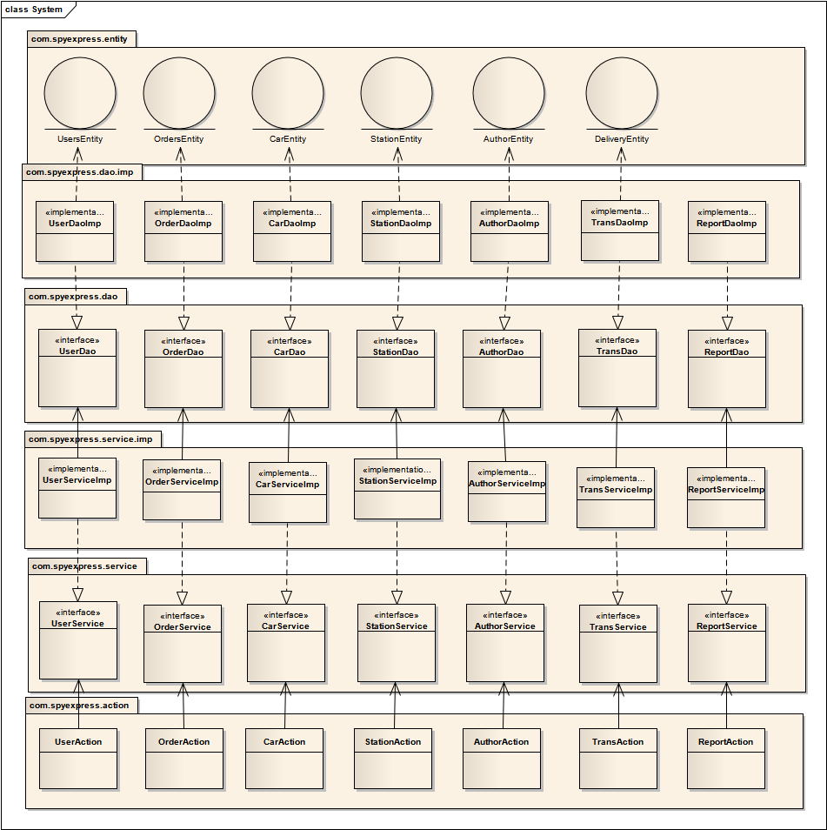

3.2.3人工处理过程
功能 | 输入 | 处理过程 | 输出 | 原因
订单管理 | 货物信息，路径，收件人信息，寄件人信息 | 录入相关信息，生成订单，存放到数据库 | 页面显示订单 | 便于管理货物的物流方向
用户登录 | 用户名和密码 | 验证该用户的用户名和密码 | 显示首页 | 用户不登陆的话就不具有相应的权限操作
管理管理员 | 管理员ID，管理员信息，管理员权限 | 录入管理员信息，存放到数据库 | 显示添加成功 | 对管理员账户进行增删改查操作
管理员登陆 | 用户名和密码 | 验证该管理员的用户名和密码 | 显示管理员首页 | 管理员登陆以获得相关权限
报表管理 | 报表ID，报表信息 | 从数据库读取交接单信息，生成报表 | 显示报表 | 方便财务管理
配送点管理 | 总部对对配送点进行增删改查 | 对数据库进行增删改查 | 相应的页面输出 | 对管辖区域内的配送点进行管理
配送范围管理 | 配送点对属于它的配送范围进行增删改查 | 对数据库进行增删改查 | 相应的页面输出 | 对管辖区域内的配送范围进行管理
分配车辆 | 配送点管理员输入交接单信息 | 根据交接单信息和车辆状态分配车辆 | 被分配车辆信息 | 为了方便实现货物的交接
车辆信息维护 | 系统管理员输入车辆信息 | 对数据库进行增删改查 | 车辆信息 | 方便管理车辆

接口设计

外部接口

用户界面
在用户界面部分，根据需求分析的结果，用户需要一个用户友善界面。在界面设计上，应做到简单明了，易于操作，并且要注意到界面的布局，应突出的显示重要以及出错信息。
总的来说，系统的用户界面应作到可靠性、简单性、易学习和使用。

软件接口
1、为相关系统（档案管理系统、销售系统、仓库管理系统等）提供接口，便于扩展功能。

硬件接口
- 扫码器接口，将订单的条码信息转化为数字信息，用于订单增加、状态修改等。
- 烟草管理局扫描器接口，用于烟草管理局确认货物信息。

内部接口
内部接口方面，各模块之间采用函数调用、参数传递、返回值的方式进行信息传递。具体参数的结构将在下面数据结构设计的内容中说明。接口传递的信息将是以数据结构封装了的数据，以参数传递或返回值的形式在各模块间传输。
User 用户模块、Car 车辆模块、Order 订单模块、Station 配送点模块、Author 权限\角色模块、Trans 配送模块、Report 报表模块。

运行设计

运行模块的组合
客户机程序在有输入时启动接收数据模块，通过各模块之间的调用，读入并对输入进行格式化。在接收数据模块得到充分的数据时，将调用网络传输模块，将数据通过网络送到服务器，并等待接收服务器返回的信息。接收到返回信息后随即调用数据输出模块，对信息进行处理，产生相应的输出。
服务器程序的接收网络数据模块必须始终处于活动状态。接收到数据，调用数据处理/查询模块对数据库进行访问，完成后调用网络发送模块，将信息返回客户机。

运行控制
运行控制将严格按照各模块间函数调用关系来实现。在各事务中心模块中，需对运行控制进行正确的判断，选择正确的运行控制路径。
在网络传方面，客户机在发送数据后，将等待服务器的确认收到信号，收到后，再次等待服务器发送回答数据，然后对数据进行确认。服务器在接到数据后发送确认信号，在对数据处理、访问数据库后，将返回信息送回客户机，并等待确认。

运行时间
在软体的需求分析中，对运行时间的要求为必须对作出的操作有较快的反应。网络硬件对运行时间有最大的影响，当网络负载量大时，对操作反应将受到很大的影响。其次是服务器的性能，这将影响对数据库访问时间即操作时间的长短，影响加大客户机操作的等待时间，所以必须使用高性能的服务器。硬件对本系统的速度影响将会大于软件的影响。

出错处理设计

出错输出信息
程序在运行时主要会出现两种错误：1、由于输入信息，或无法满足要求时产生的错误，称为软错误。2、由于其它问题，如网络传输超时等，产生的问题，称为硬错误。
对于软错误，须在操作成功判断及输入数据验证模块由数据进行数据分析，判断错误类型，再生成相应的错误提示语句，送到输出模块中。
对与硬错误，可在出错的相应模块中输出简单的出错语句，并将程序重置。返回输入阶段。
出错信息必须给出相应的出错原因，例：
“该编码已使用”、“无该条记录”等。

出错处理对策
服务器安装不间断电源以防止停电或电压不稳造成的数据丢失的损失。若真断电时，客户机上将不会有太大的影响，主要是服务器上：在断电后恢复过程可采用 oracle数据库的日志文件，对其进行ROLLBACK 处理，对数据进行恢复。
在硬件方面要选择较可靠、稳定的服务器机种，保证系统运行时的可靠性。

安全保密设计
角色权限模型。
- 系统管理员
- 配送点管理员
- 业务员
- 货主
职级的权限管理。
- 系统管理员据有最高权限，可以操作系统的全部功能。
- 配送点管理员拥有次高级权限，可以操作本配送点的大多数功能，包括本配送点配送范围、配送价格、订单信息、车辆信息、交接单信息、配送点信息表格生成和低级用户信息的管理。
- 业务员权限为增添订单、修改订单状态、交接单签收查看。
- 货主可以在网上提交订单、查看自己的订单信息。

维护设计
主要为对服务器上的数据库数据进行维护。使用ORACLE的数据库维护功能机制。
- 定期为数据库进行备份。
- 维护管理数据库死锁问题。
- 维护数据库内数据的一致性。

